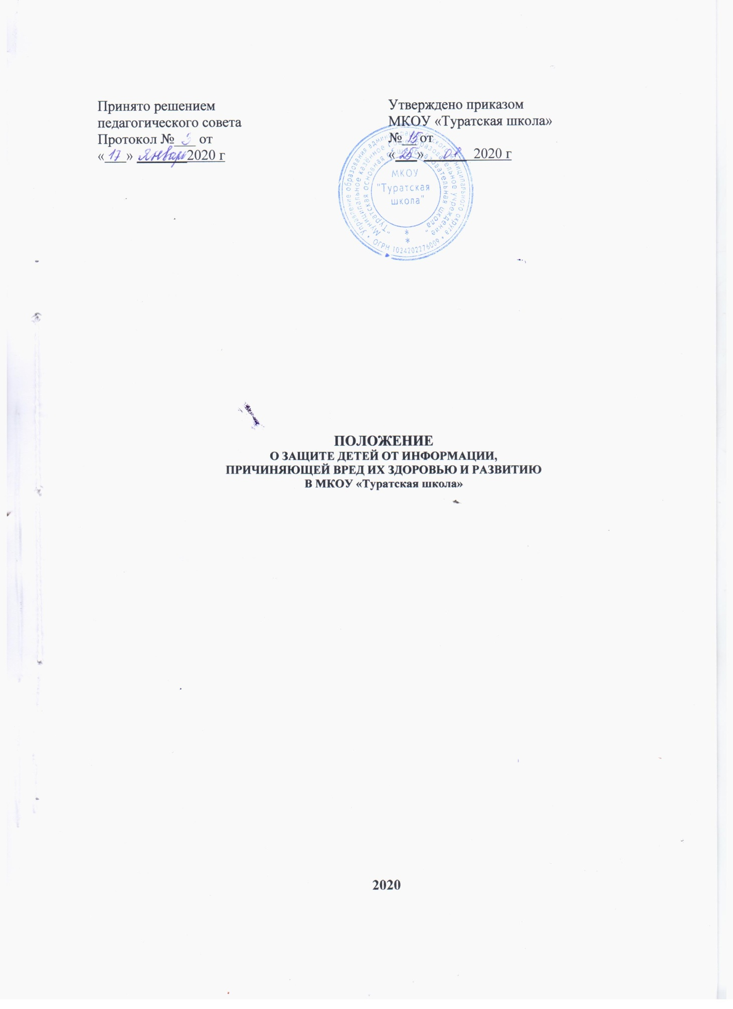

Принято решением  педагогического совета  Протокол №___ от  « » _______2020 г | Утверждено приказом  МКОУ «Туратская школа»  №__ от  «___»______ 2020 г

ПОЛОЖЕНИЕ
О ЗАЩИТЕ ДЕТЕЙ ОТ ИНФОРМАЦИИ,
ПРИЧИНЯЮЩЕЙ ВРЕД ИХ ЗДОРОВЬЮ И РАЗВИТИЮ
В МКОУ «Туратская школа»

2020

ПОЛОЖЕНИЕ
О ЗАЩИТЕ ДЕТЕЙ ОТ ИНФОРМАЦИИ,
ПРИЧИНЯЮЩЕЙ ВРЕД ИХ ЗДОРОВЬЮ И РАЗВИТИЮ
В МКОУ «Туратская школа»

- ОБЩИЕ ПОЛОЖЕНИЯ
  - Настоящее Положение разработано в соответствии с Конституцией РФ. Федеральными закон oт 29 декабря 2010 года № 436 — Ф3 «О защите детей от информации, причиняющей вред их здоровью и развитию», приказом Министерства связи и массовых коммуникаций РФ от 16 июня 2014 г. N 161 «Об утверждении требований к административным и организационным мерам, техническим и программно- аппаратным средствам защиты детей от информации, причиняющей вред их здоровью и (или) развитию», для обеспечения административных и организационных мер по защите детей от информации, причиняющей вред их здоровью и развитию.
  - К информации, причиняющей вред здоровью и (или) развитию детей, относится информация:
- запрещенная для распространения среди детей;
- распространение которой среди имей определенных возрастных категорий ограничено.
    - К информации, запрещенной для распространения среди детей, относится информация:
- побуждающая детей к совершению действий, представляющих угрозу их жизни и (или» здоровью, в том числе к причинению вреда своему здоровью, самоубийству:
- способная вызвать у детей желание у потребить наркотические средства, психотропные и (или) одурманивающие вещества, табачные изделия, алкогольную и спиртосодержащую продукцию, пиво и напитки, изготавливаемые на его основе, принять участие в азартных играх, заниматься проституцией, бродяжничеством или попрошайничеством;
- обосновывающая или оправдывающая допустимость насилия и (или) жестокости либо побуждающая осуществлять насильственные действия по отношению к людям или животным, за исключением случаев, предусмотренных настоящим Федеральным законом:
- отрицающая семейные ценности, пропагандирующая нетрадиционные сексуальные отношения и формирующая неуважение к родителям и (или) другим членам семьи:
- оправдывающая противоправное поведение;
- содержащая нецензурную брань:
- содержащая информацию порнографического характера;
- о несовершеннолетнем, пострадавшем в результате противоправных действий (бездействия), включая фамилии, имена, отчества, фото- и видеоизображения такого несовершеннолетнего, его родителей и иных законных представителей, дату рождения такого несовершеннолетнею, аудиозапись его голоса, место его жительства или место временного пребывания, место сто учебы или работы, иную информацию, позволяющую прямо или косвенно установить личность такого несовершеннолетнего.
    - К информации, распространение которой среди детей определенных возрастных категорий ограничено, относится информация:
- представляемая в виде изображения или описания жестокости, физического и (или) психического насилия, преступления или иного антиобщественного действия;
- вызывающая у детей страх, ужас или панику, в том числе представляемая в виде изображения или описания в унижающей человеческое достоинство форме ненасильственной смерти, заболевания, самоубийства, несчастного случая, аварии или катастрофы и (или) их последствий;
- представляемая в виде изображения или описания половых отношений между мужчиной и женщиной;
- содержащая бранные слова и выражения, не относящиеся к нецензурной брани.
КЛАССИФИКАЦИЯ ИНФОРМАЦИОННОЙ ПРОДУКЦИИ
  - Классификация информационной продукции осуществляется по следующим категориям:
Информационная продукция для детей, не достигших возраста шести лет;
Информационная продукция для детей, достигших возраста шести лет;
Информационная продукция для детей, достигших возраста двенадцати лет;
Информационная продукция для детей, достигших возраста шестнадцати лет;
- информационная продукция, запрещенная для распространения среди детей (п. 1.2.1. настоящего Положения).
    - К информационной продукции для детей, не достигших возраста шести лет, может быть отнесена информационная продукция, содержащая информацию, не причиняющую вреда здоровью и (или) развитию детей (в том числе информационная продукция, содержащая оправданные ее жанром и (или) сюжетом эпизодические ненатуралистические изображение или описание физического и (или) психического насилия (за исключением сексуального насилия) при условии торжества добра над злом и выражения сострадания к жертве насилия и (или) осуждения насилия).
    - К информационной продукции для детей, достигших возраста шести лет, может быть отнесена информационная продукция, предусмотренная п.2.1.1. настоящего Положения, а также информационная продукция, содержащая оправданные ее жанром и (или) сюжетом:
- кратковременные и ненатуралистические изображение или описание заболеваний человека (за исключением тяжелых заболеваний) и (или) их последствий в форме, не унижающей человеческого достоинства;
- ненатуралистические изображение или описание несчастного случая, аварии, катастрофы либо ненасильственной смерти без демонстрации их последствий, которые могут вызывать у детей страх, ужас или панику;
- не побуждающие к совершению антиобщественных действий и (или) преступлений. эпизодические изображение или описание этих действий и (или) преступлений при условии, что не обосновывается и не оправдывается их допустимость и выражается отрицательное, осуждающее отношение к лицам, их совершающим.
    - К информационной продукции для детей, достигших возраста двенадцати лет, может быть отнесена информационная продукция, предусмотренная п. 2.1.2. настоящего Положения, а также информационная продукция, содержащая оправданные ее жанром и (или) сюжетом:
- эпизодические изображение или описание жестокости и (или) насилия (за исключением сексуального насилия) без натуралистического показа процесса лишения жизни или нанесения увечий при условии, что выражается сострадание к жертве и (или) отрицательное, осуждающее отношение к жестокости, насилию (за исключением насилия, применяемого в случаях защиты прав граждан и охраняемых законом интересов общества или государства);
- изображение или описание, не побуждающие к совершению антиобщественных действий (в том числе к потреблению алкогольной и спиртосодержащей продукции, пива и напитков, изготавливаемых на его основе, участию в азартных играх, занятию бродяжничеством или попрошайничеством), эпизодическое упоминание (без демонстрации) наркотических средств, психотропных и (или) одурманивающих веществ, табачных изделий при
- условии, что не обосновывается и не оправдывается допустимость антиобщественных действий, выражается отрицательное, осуждающее отношение к ним и содержится указание на опасность потребления указанных продукции, средств, веществ, изделий;
- не эксплуатирующие интереса к сексу и не носящие возбуждающего или оскорбительного характера эпизодические ненатуралистические изображение или

описание половых отношений между мужчиной и женщиной, за исключением изображения или описания действий сексуального характера.
    - К информационной продукции для детей, достигших возраста шестнадцати лет, может быть отнесена информационная продукция, предусмотренная п. 2.1.3. настоящего Положения, а также информационная продукция, содержащая оправданные ее жанром и (или) сюжетом:
- изображение или описание несчастного случая, аварии, катастрофы, заболевания, смерти без натуралистического показа их последствий, которые могут вызывать у детей страх, ужас или панику;
- изображение или описание жестокости и (или) насилия (за исключением сексуального насилия) без натуралистического показа процесса лишения жизни или нанесения увечий при условии, что выражается сострадание к жертве и (или) отрицательное, осуждающее отношение к жестокости, насилию (за исключением насилия, применяемого в случаях защиты прав граждан и охраняемых законом интересов общества или государства);
- информация о наркотических средствах или о психотропных и (или) об одурманивающих веществах (без их демонстрации), об опасных последствиях их потребления с демонстрацией таких случаев при условии, что выражается отрицательное или осуждающее отношение к потреблению таких средств или веществ и содержится указание на опасность их потребления;
- отдельные бранные слова и (или) выражения, не относящиеся к нецензурной брани;
- не эксплуатирующие интереса к сексу и не носящие оскорбительного характера изображение или описание половых отношений между мужчиной и женщиной, за исключением изображения или описания действий сексуального характера.

- ПРОЦЕДУРЫ ПРИСВОЕНИЯ И РАЗМЕЩЕНИЯ ЗНАКА ИНФОРМАЦИОННОЙ ПРОДУКЦИИ И (ИЛИ) ТЕКСТОВОГО ПРЕДУПРЕЖДЕНИЯ ОБ ИНФОРМАЦИОННОЙ
ПРОДУКЦИИ, ЗАПРЕЩЕННОЙ ДЛЯ ДЕТЕЙ
  - Обозначение категории информационной продукции знаком информационной продукции и (или) текстовым предупреждением об ограничении распространения информационной продукции среди детей осуществляется ее производителем и (или) распространителем следующим образом:
- применительно к категории информационной продукции для детей, не достигших возраста шести лет, — в виде цифры «0» и знака «плюс»;
- применительно к категории информационной продукции для детей, достигших возраста шести лет, — в виде цифры «6» и знака «плюс» и (или) текстового предупреждения в виде словосочетания «для детей старше шести лет»;
- применительно к категории информационной продукции для детей, достигших возраста двенадцати лет, — в виде цифры «12» и знака «плюс» и (или) текстового предупреждения в виде словосочетания «для детей старше 12 лет»;
- применительно к категории информационной продукции для детей, достигших возраста шестнадцати лет, — в виде цифры «16» и знака «плюс» и (или) текстового предупреждения в виде словосочетания «для детей старше 16 лет»;
- применительно к категории информационной продукции, запрещенной для детей, — в виде цифры «18» и знака «плюс» и (или) текстового предупреждения в виде словосочетания «запрещено для детей».
  - Производитель, распространитель информационной продукции размещают знак информационной продукции и (или) текстовое предупреждение об ограничении ее распространения среди детей перед началом демонстрации
фильма при кино- и видеообслуживании в порядке, установленном уполномоченным Правительством Российской Федерации федеральным органом исполнительной власти. Размер знака информационной продукции должен составлять не менее чем пять процентов площади экрана.

  - Размер знака информационной продукции должен составлять не менее чем пять процентов площади афиши или иного объявления о проведении соответствующего зрелищного мероприятия, объявления о кино- или видеопоказе, а также входного билета, приглашения либо иного документа, предоставляющих право посещения такого мероприятия.
  - Знак информационной продукции размещается в публикуемых программах теле- и радиопередач, перечнях и каталогах информационной продукции, а равно и в такой информационной продукции, размещаемой в информационно-телекоммуникационных сетях.
  - Текстовое предупреждение об ограничении распространения информационной продукции среди детей выполняется на русском языке, а в случаях, установленных Федеральным законом от 1 июня 2005 года N 53-ФЗ «О государственном языке Российской Федерации», на государственных языках республик, находящихся в составе Российской Федерации, других языках народов Российской Федерации или иностранных языках.

- УСЛОВИЯ ПРИСУТСТВИЯ ДЕТЕЙ НА ПУБЛИЧНОМ ПОКАЗЕ, ПРИ ПУБЛИЧНОМ ИСПОЛНЕНИИ, ДЕМОНСТРАЦИИ ПОСРЕДСТВОМ ЗРЕЛИЩНОГО МЕРОПРИЯТИЯ
ИНФОРМАЦИОННОЙ ПРОДУКЦИИ, ЗАПРЕЩЕННОЙ ДЛЯ ДЕТЕЙ, В СЛУЧАЕ ИХ ОРГАНИЗАЦИИ И (ИЛИ) ПРОВЕДЕНИЯ
  - В случае необходимости присутствия детей на публичном показе, при публичном исполнении, демонстрации посредством зрелищного мероприятия информационной продукции, запрещенной для детей, не менее чем за неделю организаторами мероприятия должен быть предоставлен план проведения мероприятия с поминутным регламентом по каждому пункту плана мероприятия.
  - Лицо, ответственное за сопровождение детей на данное мероприятие, должно обеспечить организованный вывод детей за 10 минут до демонстрации информационной продукции, запрещенной для детей на расстоянии не менее чем сто метров от границ территорий места проведения зрелищного мероприятия.

- ДОПОЛНИТЕЛЬНЫЕ ТРЕБОВАНИЯ К ОБОРОТУ ИНФОРМАЦИОННОЙ ПРОДУКЦИИ, ЗАПРЕЩЕННОЙ ДЛЯ ДЕТЕЙ, И ЕЕ ФРАГМЕНТОВ,
РАСПРОСТРАНЯЕМЫХ ПОСРЕДСТВОМ ЭФИРНОГО И КАБЕЛЬНОГО, ТЕЛЕ — И РАДИОВЕЩАНИЯ, СЕТИ «ИНТЕРНЕТ» И СЕТЕЙ ПОДВИЖНОЙ
РАДИОТЕЛЕФОННОЙ СВЯЗИ, В МЕСТАХ ДОСТУПНЫХ ДЛЯ ДЕТЕЙ
  - Информационная продукция, причиняющая вред здоровью и (или) развитию детей, не подлежит распространению посредством теле- и радиовещания с 4 часов до 23 часов по местному времени, за исключением теле- и радиопрограмм, теле- и радиопередач, доступ к просмотру или прослушиванию которых осуществляется исключительно на платной основе с применением декодирующих технических устройств.
  - Информационная продукция для детей в возрасте от шестнадцати до восемнадцати лет подлежит распространению посредством теле- и радиовещания с 7 часов до 21 часа по местному времени, за исключением теле- и радиопрограмм, теле- и радиопередач, доступ к просмотру или прослушиванию которых осуществляется исключительно на платной основе с применением декодирующих технических устройств и с соблюдением требований частей 3 и 4 настоящей статьи.
  - Распространение посредством телевизионного вещания информационной продукции, содержащей информацию, запрещенную для детей, сопровождается демонстрацией знака информационной продукции в углу кадра, в начале трансляции телепрограммы, телепередачи, а также при каждом возобновлении их трансляции (после прерывания рекламой и (или) иной информацией).

  - Распространение посредством радиовещания информационной продукции, содержащей информацию, запрещенную для детей, за исключением радиопередач, транслируемых в эфире без предварительной записи, сопровождается сообщением об ограничении распространения такой информационной продукции среди детей в начале трансляции радиопередач.
  - При размещении анонсов или сообщений о распространении посредством теле- и радиовещания информационной продукции, запрещенной для детей, не допускается использование фрагментов указанной информационной продукции, содержащей информацию, причиняющую вред здоровью и (или) развитию детей.
  - Доступ к информации, распространяемой посредством информационно- телекоммуникационных сетей, в том числе сети «Интернет», в местах, доступных для детей, предоставляется лицом, организующим доступ к сети «Интернет» в таких местах (за исключением операторов связи, оказывающих эти услуги связи на основании договоров об оказании услуг связи, заключенных в письменной форме), другим лицам при условии применения административных и организационных мер, технических, программно-аппаратных средств защиты детей от информации, причиняющей вред их здоровью и (или) развитию.
  - Информационная продукция, запрещенная для детей, не допускается к распространению в предназначенных для детей образовательной организации, или на расстоянии менее чем сто метров от границ территорий указанных организаций.

- МЕРЫ ЗАЩИТЫ ДЕТЕЙ ОТ ИНФОРМАЦИИ, ПРИЧИНЯЮЩЕЙ ВРЕД ИХ ЗДОРОВЬЮ И (ИЛИ) РАЗВИТИЮ, НАПРАВЛЕННЫЕ НА ПОВЫШЕНИЕ
ОСВЕДОМЛЁННОСТИ ЛИЦ, НАХОДЯЩИХСЯ В МЕСТАХ ОБОРОТА ПРОДУКЦИИ, ЗАПРЕЩЕННОЙ ДЛЯ ДЕТЕЙ.
  - График работы точек доступа к сети Интернет и список ответственных лиц устанавливается приказом по школе.
  - Ознакомление работников школы, в трудовые обязанности которых входит организация и осуществление оборота информационной продукции, с положениями законодательства Российской Федерации о защите детей от информации, причиняющей вред их здоровью и (или) развитию, и настоящим Положением.
  - Размещение на информационных стендах и на официальном сайте настоящего положения и локальных актов, регламентирующих работу в сети Интернет и доступ к информации, причиняющей вред здоровью и (или) развитию детей.
  - Обеспечение технических и программно-аппаратных средств защиты детей от информации, причиняющей вред их здоровью и развитию в точках коллективного доступа к сети Интернет осуществляется работниками школы в соответствии с их должностными обязанностями.
  - Контроль за соответствием содержания и художественного оформления печатных изданий, полиграфической продукции (в том числе тетрадей, дневников, обложек для книг, закладок для книг), аудиовизуальной продукции, иной информационной продукции, используемой в образовательном процессе требованиям, предъявляемым к информационной продукции для детей соответствующей возрастной группы осуществляется работниками школы в соответствии с их должностными обязанностями и школы и родителями обучающихся в соответствии с их обязанностями, а также с учѐтом обозначения категории информационной продукции:
- применительно к категории информационной продукции для детей, не достигших возраста шести лет — в виде цифры «0»и знака «плюс»;
- применительно к категории информационной продукции для детей, достигших возраста шести лет — в виде цифры «6»и знака «плюс» и (или) текстового предупреждения в виде словосочетания «для детей старше шести лет»;

- применительно к категории информационной продукции для детей, достигших возраста двенадцати лет — в виде цифры «12»и знака «плюс» и (или) текстового предупреждения в виде словосочетания «для детей старше двенадцати лет»;
- применительно к категории информационной продукции для детей, достигших возраста шестнадцати лет — в виде цифры «16»и знака «плюс» и (или) текстового предупреждения в виде словосочетания «для детей старше шестнадцати лет»;
- применительно к категории информационной продукции, запрещѐнной для детей, — в виде цифры «18»и знака «плюс» и (или) текстового предупреждения в виде словосочетания «запрещено для детей»;

- ПРОЦЕДУРЫ, НАПРАВЛЕННЫЕ НА ПРЕДОТВРАЩЕНИЕ, ВЫЯВЛЕНИЕ
И УСТРАНЕНИЕ НАРУШЕНИЙ ЗАКОНОДАТЕЛЬСТВА РОССИЙСКОЙ ФЕДЕРАЦИИ О ЗАЩИТЕ ДЕТЕЙ ОТ ИНФОРМАЦИИ,
ПРИЧИНЯЮЩЕЙ ВРЕД ИХ ЗДОРОВЬЮ И (ИЛИ) РАЗВИТИЮ
  - Назначение работника, ответственного за применение административных и организационных мер защиты детей от информации, причиняющей вред их здоровью и (или) развитию, учитывающих специфику оборота информационной продукции, запрещенной для детей, и за проверку порядка их применения.
  - Ознакомление работников школы и обучающихся с Регламентом работы учащихся, учителей и сотрудников школы в Интернет, Правилами использования сети Интернет, Правилами пользования кабинетом свободного доступа, настоящим положением.
  - Осуществление контроля за использованием ресурсов сети Интернет во время образовательного процесса.
  - Ведение журналов учета работы с ресурсами сети Интернет в точках доступа к сети Интернет для обучающихся.
  - Изучение с помощью специальных технических средств контентной фильтрации запрашиваемых адресов Интернет, выявление ресурсов, содержащих информацию, запрещенную законодательством РФ и несовместимую с задачами образования и воспитания.
  - Отправка сведений оператору организации, осуществляющей по договору контентную фильтрацию, сведений о выявленных ресурсах, содержащих информацию, запрещенную законодательством РФ, и информацию, несовместимую с задачами образования и воспитания для ограничения доступа к этим ресурсам.
  - Рассмотрение в срок, не превышающий десяти рабочих дней со дня получения, обращений, жалоб или претензий о нарушениях законодательства РФ о защите детей от информации, причиняющей вред их здоровью и (или) развитию.
  - Установление в течение десяти рабочих дней со дня получения обращений, жалоб или претензий о наличии доступа детей к информации, запрещенной для распространения среди детей, причин и условий возникновения такого доступа и принятие мер по их устранению.

- ОТВЕТСТВЕННОСТЬ ЗА ПРАВОНАРУШЕНИЯ В СФЕРЕ ЗАЩИТЫ ДЕТЕЙ ОТ ИНФОРМАЦИИ, ПРИЧИНЯЮЩЕЙ ВРЕД ИХ ЗДОРОВЬЮ И РАЗВИТИЮ
8.1. Нарушение законодательства РФ о защите детей от информации, причиняющей вред их здоровью и развитию, влечет за собой ответственность в соответствии с действующим законодательством РФ.

